Министерство науки и высшего образования Российской Федерации
Лысьвенский филиал федерального государственного бюджетного образовательного учреждение высшего образования
«Пермский национальный исследовательский политехнический университет»
Кафедра общенаучных дисциплин

Направление: 13.03.02 Электроэнергетика и электротехника
Профиль: Электропривод и автоматика

Доцент с и.о. зав.кафедрой ОНД
___________Е.Н.Хаматнурова
«___» июня 2019 г.

ВЫПУСКНАЯ КВАЛИФИКАЦИОННАЯ РАБОТА
на соискание академической степени бакалавра

На тему: Автоматизация процесса поддержания температуры сушильной камеры с использованием контроллеров фирмы «Овен»

Студент А.Н.Ощепков

Состав ВКР:
1. Пояснительная записка на 45 страницах
2. Графическая часть на 3 листах

Научный руководитель
Профессор каф. МСА А.Н.Лыков

Лысьва, 2019
СОДЕРЖАНИЕ
Введение 3
1 Описание технических средств автоматизации учебного стенда 6
  - Цели создания АСУ ТП лабораторного стенда 6
  - Структура лабораторного стенда 7
  - Структура АСУ ТП 7
    - Нижний уровень АСУ ТП объекта автоматизации 8
    - Средний уровень АСУ ТП объекта автоматизации 8
    - Верхний уровень АСУ ТП объекта автоматизации 9
1.4 Описание лабораторной установки 10
1.4.1 Составные части лабораторного стенда 11
1.4.2 Контролируемые параметры объекта автоматизации 11
2 Технические средства автоматизации фирмы «ОВЕН» 13
2.1 Программируемый логический контроллер ОВЕН ПЛК 150 13
2.2 Панель оператора ОВЕН СПБ307Б 15
2.3 Блок управления тиристорами и симисторами 17
2.4 Датчик термосопротивления ДТС054 18
3 Программирование и настройка контроллера 21
3.1 Среда программирования Codesys 21
3.2 Прошивка и настройка ПЛК ОВЕН 150 23
3.3 Протокол обмена Modbus RTU 24
4. Методическое пособие к лабораторной работе по автоматизации процесса поддержания температуры в сушильной камере с использованием контроллеров фирмы «ОВЕН» 27
4.1 Постановка задачи 28
4.2 Устройство и технические данные ПЛК 150 29
4.3 Программирование контроллера ПЛК 150 31
4.3.1 Установка Target файлов 31
4.3.2 Создание проекта программы 33
4.3.3 Установка дополнительных библиотек 34
4.3.4 ПИД-регулятор 36
4.3.5 Разработка системы регулирования температуры с помощью ПИД-регулятора 39
4.3.6 Конфигурация ПЛК150 43
4.4 Установка связи с контроллером 44
4.5 Схема соединений системы 45
4.6 Загрузка и запуск программы в ПЛК 46
Приложение А
Основные технические характеристики ОВЕН ПЛК 150 50
Приложение Б
Основные технические характеристики ОВЕН БУСТ 52

ВВЕДЕНИЕ
Выпускная квалификационная работа посвящена разработке системы управления температурой сушильной камеры. В качестве лабораторного стенда, используется стенд с программируемым логическим контроллером ПЛК150 и эмулятором сушильной камеры. Лабораторный стенд, построенный на основе программируемого логического контроллера, предназначен для получения студентами практических навыков в использовании программируемых логических контроллеров (ПЛК) с универсальной средой программирования CoDeSys, освоения способов подключения внешнего оборудования и создания программного алгоритма работы контроллера для решения задач автоматического управления технологическим процессом и сбора данных.
Основной упор в проекте делается на описание среднего уровня системы, уровня контроллеров. Приводится описание примененного оборудования комплекса «ОВЕН», с помощью которого реализуется данный уровень, и программного обеспечения для конфигурации и отладки контроллеров.
Объектом исследования является лабораторный стенд с программируемым логическим контролером.
Предметом исследования работы является разработка процесса автоматизации поддержания температуры сушильной камеры с использованием контролеров фирмы «ОВЕН».
Цель работы – разработка и настройка системы регулирования температуры сушильной камеры на базе микропроцессорных средств фирмы «ОВЕН».
Для достижения цели решаются задачи:
- Изучение руководства по эксплуатации микропроцессорных средств и программируемого логического контроллера ПЛК150 фирмы «ОВЕН»;
- Определение технических средств, необходимых для создания АСУ ТП;
- Разработка структурной схемы стенда;
- Изучение среды программирования CoDeSys 2.3;
- Разработка методического пособия на языке FBD в CoDeSys по настройке ПИД-регулятора.
Практическая значимость данной работы состоит в том, что ее результаты могут быть использованы при разработке автоматизированных систем управления для других объектов, а также для проведения лабораторных работ.
В данной работе были применены следующие методы исследования: анализ и обобщение документов, сбор и сопоставление данных, теоретическое моделирование.
Работа состоит из введения, четырех разделов, заключения, списка использованных источников и приложения. В первом разделе рассматривается структура и общая характеристика АСУ ТП учебного стенда. Во втором разделе рассмотрели микропроцессорные средства автоматизации фирмы «ОВЕН», которые используются на среднем и нижнем уровне. В третьем разделе рассматривается среда программирования Codesys. Четвертый раздел посвящен разработке лабораторной работы на тему автоматизация процесса поддержания температуры сушильной камеры.
- ОПИСАНИЕ ТЕХНИЧЕСКИХ СРЕДСТВ АВТОМАТИЗАЦИИ УЧЕБНОГО СТЕНДА

  - Цели создания АСУ ТП лабораторного стенда
Объект автоматизации предназначен для изучения способов построения систем автоматизированного управления технологическими процессами физической модели реального технологического объекта.
Автоматизированный контроль включает в себя:
− прием, сбор, преобразование и передача физических параметров, поступающих с физической модели реального технологического объекта в реальном масштабе времени (сообщений с сигнализаторов, показаний датчиков);
− выработка команд и реализация управляющих воздействий;
− оперативное представление информации о технологическом процессе и
состоянии оборудования;
− предоставление обслуживающему персоналу информации о возникающих неисправностях в программно-технических средствах АСУ ТП и об аварийных ситуациях.
АСУ ТП физической модели реального технологического объекта создается с целью изучения методов, обеспечивающих:
− снижение трудоемкости управления технологическими процессами и оборудованием за счет снижения доли ручного труда;
− повышение точности и оперативности измерения параметров технологических процессов, внедрение математических методов контроля и управления технологическими процессами;
− увеличение срока эксплуатации оборудования за счет своевременной
Для реализации системы необходимо исследовать доступное оборудование фирмы «ОВЕН», определить основные параметры и сигналы для управления оборудованием, разработать архитектуру системы, предварительно выбрав оптимальную для решения конкретной задачи. Также необходимо подобрать необходимые технические и программные средства автоматизации.

1.2 Структура лабораторного стенда
На рисунке 1.1 представлена структура лабораторного стенда.
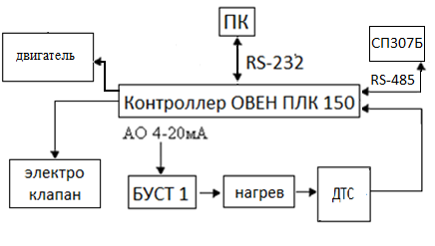
Рисунок 1.1 – Структурная схема стенда
ПК – Персональный компьютер;
ПЛК150– Программируемый логический контроллер;
БУСТ – Блок управления симисторами и тиристорами;
СП307Б - панель оператора;
нагрев – нагревательный элемент;
ДТС054- 50М – датчик термосопротивления;
АО – аналоговый выход контроллера.

Контроллер ПЛК150 в данной системе является управляющим устройством и реализует программным способом функции задания, регулирования режимов работы сушильной камеры, а также функции отображения других переменных системы.

1.3 Структура автоматизированной системы управления технологическим процессом (АСУ ТП)
АСУ ТП объекта автоматизации предназначена для изучения современных технологий на примере физической модели реального технологического процесса. Выделим в составе проектируемой системы АСУ ТП три уровня, обеспечивающие функции оперативного контроля и управления – нижний, средний и верхний (рисунок 1.2).
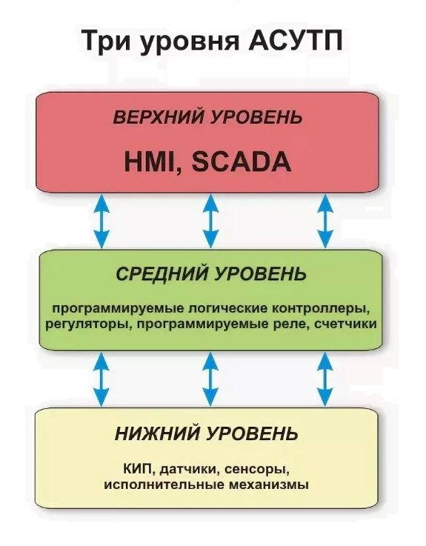
Рисунок – 1.2 Структура АСУ ТП

1.3.1 Нижний уровень АСУ ТП объекта автоматизации
Уровень возникновения информации – по оборудованию это, в основном, датчики (первичные преобразователи), исполнительные механизмы. На этом уровне формируется первичная информация, поступающая в систему АСУ ТП, на этот уровень адресуются управляющие воздействия. [1]
Основные компоненты нижнего уровня:
- датчик температуры: термосопротивление ДТС054- 50М;
- исполнительный механизм: блок управления тиристорами и симисторами (БУСТ).

1.3.2 Средний уровень АСУ ТП объекта автоматизации
Уровень контроля и управления технологическим процессом. Данный уровень предлагается как достаточно автономный, который при отсутствии связи с верхним уровнем способен работать достаточное время без потери информации и осуществлять автономное управление – в обычном режиме и в аварийном.
Основные компоненты: ПЛК, ПО контроллера.
Подсистема среднего уровня АСУ ТП обеспечивает:
- сбор и обработку сигналов от датчиков;
- выявление отклонений технологических параметров процесса от регламентных значений;
- расчет и выдача в виде электрических сигналов, управляющих воздействий для ИМ с целью реализации программно-логического управления технологическим процессом и регулирования значений параметров;
- представление информации (сигнализация) по критичным параметрам;
- передачу данных между УСО и ПЛК, ПЛК и верхним уровнем АСУ ТП;
- автоматическую самодиагностику и диагностирование подсистем нижнего уровня.

1.3.3 Верхний уровень АСУ ТП объекта автоматизации
Уровень человекомашинных интерфейсов (Man-Machine
Interface – MMI) и операторского контроля и межпроцессового взаимодействия.
Основные компоненты: рабочая станция, аппаратные средства для обеспечения обмена данными с контроллером по интерфейсу RS-232.
Решаемые задачи:
- диагностика подсистем среднего и верхнего уровней;
- конфигурирование и настройка регулятора, сети передачи данных, каналов измерения;
- ведение архивов изменения параметров системы контроля и учета;
- составление отчетов по запросу оператора.
Каждая из подсистем АСУ ТП (нижнего, среднего и верхнего уровней) связана с другими подсистемами АСУ ТП физической модели реального технологического объекта информационными связями в соответствии со своей иерархической структурой (рисунок 1.2), т.е. подсистема верхнего уровня может получать информацию от подсистем нижнего уровня только через средний и наоборот. Таким образом, достигается функциональная завершенность подсистем АСУ ТП физической модели реального технологического объекта, возможность их автономного функционирования от низшего уровня к высшему.

1.4 Описание установки
Объектом автоматизации является сушильная камера – физическая модель технологического процесса.
Нижний уровень (датчики):
- датчик температуры: термосопротивление ДТС054- 50М;
- исполнительный механизм: блок управления тиристорами и симисторами (БУСТ).
Средний уровень (контролеры):
- контроллер ОВЕН ПЛК150;
- сенсорная панель оператора СП307-Б;
Верхний уровень:
- программное обеспечение для конфигурации и отладки контроллеров.
Основной технологический процесс объекта – процесс нагрева воздуха в камере.
К особенностям объекта автоматизации (сушильной камеры), влияющим на выбор комплектующих и решений по АСУ ТП, необходимо отнести тот факт, что используемые технические средства и принципы построения должны обеспечивать надежность, качество, безопасность в работе и возможность увеличения функций системы путем применения дополнительных типовых программно-аппаратных модулей предлагаемого программно-технического комплекса.
Объект автоматизации обладает своим технологическим процессом, который является упрощенной моделью технологических процессов на существующих производствах.

1.4.1 Составные части лабораторного стенда
Лабораторная установка состоит из шкафа автоматики и сушильной камеры:
Окрасочно сушильная камера оснащаются следующими функциями:
- заданием и автоматическим поддержанием температуры режимов работы;
- заданием и отображением времени рабочих циклов;
- автоматическим охлаждением теплообменника до заданной температуры после окончания работы или в случае аварийных ситуаций;
- мониторингом неисправностей и аварийным отключением.
Назначение: имитация реальной окрасочной сушильной камеры.
Принцип действия и конструктивные особенности: в состав сушильной камеры входит нагревательный элемент, клапан регулирования режимов работы, датчик контроля температуры, вытяжной вентилятор.

1.4.2 Контролируемые параметры объекта автоматизации
Контролируемые параметры физической модели реального технологического объекта описаны в таблице 1.

Таблица 1. Контролируемые параметры объекта автоматизации
Контролируемый  параметр | Пределы измерений | Единица измерения
Температура | +18 +80 | ºС
Время | 3-10 | мин

АСУ ТП сушильной установки выполнена в виде централизованной системы. Весь объект представляет собой единую систему контроля и управления. Проектируемая АСУ ТП имеет иерархическую структуру. В составе проектируемой системы выделяются три уровня, обеспечивающие функции оперативного контроля и управления – нижний, средний и верхний (рисунок 1.2.)

Вывод по разделу 1
В данном разделе была рассмотрена структура и общая характеристика АСУ ТП сушильной камеры. Определены контролируемые параметры объекта автоматизации. Было описано, из каких компонентов состоят уровни АСУ ТП, и какие функции выполняет каждый из них. Также отмечены цели создания и основные требования, предъявляемые к АСУ ТП сушильной камеры.

- ТЕХНИЧЕСКИЕ СРЕДСТВА АВТОМАТИЗАЦИИ ФИРМЫ «ОВЕН»

В настоящее время на рынке имеется большой выбор программируемых логических контроллеров разных производителей как отечественных так и импортных. Контроллеры немецкой фирмы Siemens имеют превосходное качество, но и цена у них соответствующая. Контроллеры МЗТА – отечественный производитель. Применяются для автоматизации большой энергетики, соответственно и цены начинаются от 50 000 рублей. Контроллеры ОВЕН производятся в России и имеют большой выбор дополнительного оборудования.
Для автоматизации данной лабораторной установки было выбрано оборудование фирмы «ОВЕН» так как они были готовы предоставить свое оборудование для реализации лабораторного стенда. Имеют большой выбор вспомогательного оборудования, программное обеспечение доступно бесплатно на официальном сайте. Для программирования используется среда CoDeSys, разработанной немецкой компанией 3S-Software. Кроме того, контроллеры ОВЕН могут программироваться с помощью интегрированной SCADA и SoftLOGIC системы MasterSCADA.
Основные компоненты среднего уровня: программируемый логический контроллер (ПЛК), программное обеспечение контроллеров, оборудование и проводники промышленной сети передачи данных.
В данном проекте будем использовать следующие средства фирмы «ОВЕН»:
- Контроллер программируемый логический ОВЕН ПЛК150;
- Блок управления симисторами-тиристорами БУСТ;
- Сенсорная панель оператора СПБ307Б;
- Датчик термосопротивления ДТС054- 50М.

2.1 Программируемый логический контролер ПЛК 150
Компания ОВЕН выпускает достаточное количество разных типов контроллеров. Из предоставленных на сайте производителя выбираем ОВЕН ПЛК 150. Его характеристики полностью соответствуют требованиям для полной автоматизации лабораторного стенда, без использования модулей расщирения. Программируемый логический контроллер ОВЕН ПЛК150 предназначен для создания систем автоматизированного управления технологическим оборудованием в энергетике, ж/д транспорте, в различных областях промышленности, жилищно-коммунального и сельского хозяйства.
Логика работы ПЛК150 определяется потребителем в процессе программирования контроллера. Программирование осуществляется с помощью системы программирования СОDЕSYS 2.3.8.1 и старше [2]
На рисунке 2.1 изображен ОВЕН ПЛК 150. Его функциональные возможности соответствуют тем требованиям, которые нужны для решения поставленной задачи. [3]

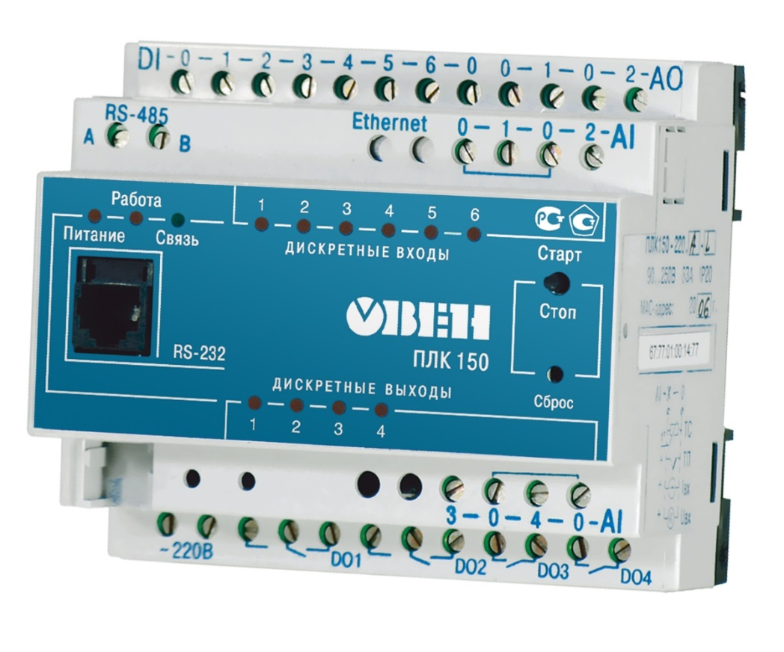
Рисунок 2.1 – Внешний вид ПЛК 150

ПЛК150 способен выполнять ряд следующих функций:
- измерение и автоматическое регулирование температуры (при использовании в качестве первичных преобразователей термометров сопротивления), а также других физических параметров, значение которых первичными преобразователями (датчиками) может быть преобразовано в напряжение постоянного тока, унифицированный электрический сигнал постоянного тока или активное сопротивление;
- измерение аналоговых сигналов тока или напряжения;
- измерение дискретных входных сигналов;
- управление дискретными (релейными) выходами;
- управление аналоговыми выходами;
- прием и передачу данных по интерфейсам RS-485, RS-232, Ethernet;
- выполнение пользовательской программы по анализу результатов измерения дискретных и аналоговых входов,
- управления дискретными входами и выходами, передачи и приему данных по интерфейсам RS-485, RS-232, Ethernet. [2]
Основные технические характеристики контроллера представлены в Приложении А в таблице А.1

2.2 Сенсорная панель оператора СП307-Б
В данной работе панель оператора используется для наглядного отображения значений параметров, оперативного управления и ведения архива событий. Настройка осуществляется в среде «Конфигуратор СП300».
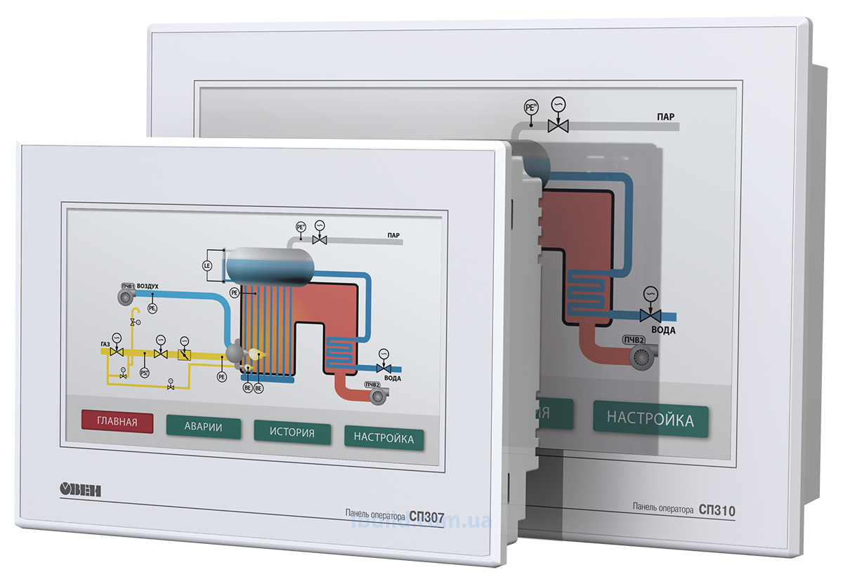
Рисунок 2.2 – Внешний вид СПБ307-Б

Технические характеристики прибора:
- Процессор АТ91SAM9G35-CU;
- Частота 400МГц;
- Объем флеш памяти – 128 Мб;
- Оперативная память 128 Мб;
- СОМ порты:
- 1 × RS-232/RS-485 (Download-порт/DB9M) – для подключения устройств и загрузки проектов
- 1 × RS-232/RS-485 (PLC-порт/DB9M) – для подключения устройств
- Гальваническая изоляция отсутствует
- Сигналы RS-232 – RxD, TxD, GND; сигналы RS-485 – A, B;
- Интерфейсы RS-232 и RS-485 являются аппаратно-независимыми
- Поддерживаемые протоколы: Modbus RTU (Master/Slave), Modbus ASCII (Master);
- USB – 1х USB2.0 В;
- Ethernet - нет;
- Тип питающего питания – постоянное 24 В;
- Максимальный потребляемый ток – 0,25А;
- Максимально потребляемая мощность – 8 Вт.[4]

2.3 Блок управления тиристорами и симисторами БУСТ.
Предназначен для управления симисторами или тиристорами, работающими с активной нагрузкой: нагревательными элементами печей, инфракрасными лампами и др.
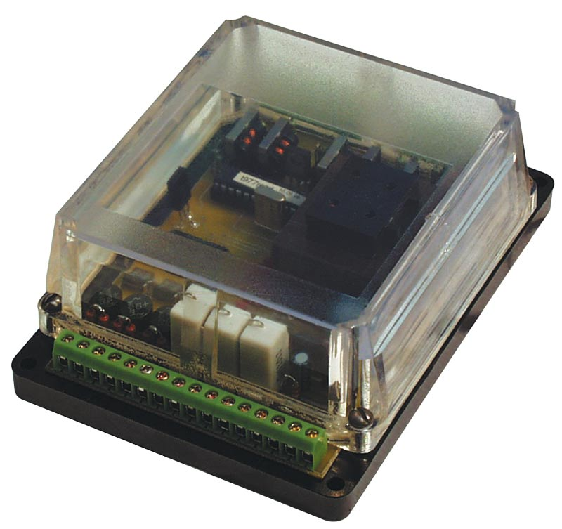
Рисунок 2.3 - Внешний вид БУСТ

Функциональные возможности:
- Автоматическое регулирование мощности активной нагрузки с помощью сигналов управления 0(4)…20 мА, 0…5 мА, 0…10 В, поступающих от регулятора (например, ОВЕН ТРМ101, ТРМ10, ТРМ151);
- Ручное регулирование мощности с помощью внешнего переменного резистора 10 кОм;
- Два метода управления симисторами или тиристорами, в зависимости от инерционности нагрузки и уровня помех в сети;
- Защита силовых тиристоров или симисторов при возникновении аварийных ситуаций: короткого замыкания или превышения номинального тока в нагрузке (с использованием внешних трансформаторов тока);
- Плавный выход на заданный уровень мощности для предотвращения резких перегрузок питающей сети;
- Светодиодная индикация уровня мощности (10 уровней от 0 до 100 %);
- Возможность внешней блокировки управления нагрузкой;
- Работа с одно, двух и трехфазной нагрузкой [5]
Основные технические характеристики контроллера представлены в Приложении Б в таблице Б.1

2.4 Датчик термосопротивления ДТС 054- 50М
В данной работе датчик используется для измерения температуры в сушильной камере. Суть работы датчика заключается в преобразовании изменения температуры в изменение электрического сопротивления постоянному току. Условия эксплуатации датчика: помещения с нерегулируемыми климатическими условиями и (или) навесы, при атмосферном давлении от 84 до 106,7 кПа, с температурой в диапазоне не менее от - 60 до + 85 °С и относительной влажностью не более 95 % при +35 °С и более низких температурах без конденсации влаги.
Датчик состоит из одного ЧЭ, соединенный с коммутационной головкой или кабельным выводом и помещенный в защитную арматуру. ЧЭ медный проволочный 50 М.
Непосредственно работа датчика основана на свойстве ЧЭ изменять электрическое сопротивление пропорционально изменению температуры окружающей среды.
Конструктивное исполнение датчика: подвижный штуцер который позволит легко вмонтировать датчик в стенку сушильной камеры.
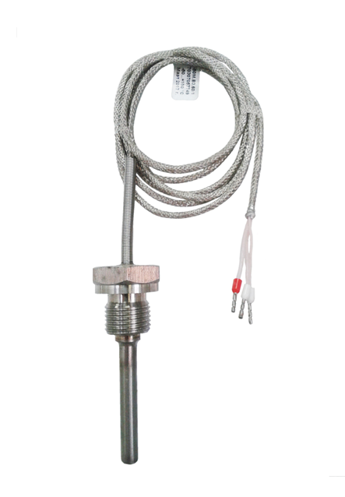
Рисунок 2.4 – Внешний вид ДТС054-50М

Вывод по разделу 2
В данном разделе были рассмотрены микропроцессорные средства автоматизации фирмы «ОВЕН», которые используются на среднем и нижнем уровне. В них входят: ПЛК150, СПБ307Б, БУСТ, ДТС 054-50М. Проанализировали основные характеристики приборов автоматизации. В настоящее время модули фирмы «ОВЕН» широко применяются на различном производстве, поэтому на их примере студентам легче будет освоить основы построение АСУ ТП.
3 ПРОГРАММИРОВАНИЕ И НАСТРОЙКА КОНТРОЛЛЕРА

3.1 Среда программирования Codesys
CoDeSys - это современный инструмент для программирования контроллеров (CoDeSys образуется от слов Controllers Development System).
CoDeSys предоставляет программисту удобную среду для программирования контроллеров на языках стандарта МЭК 61131-3. Используемые редакторы и отладочные средства базируются на широко известных и хорошо себя зарекомендовавших принципах, непосредственно знакомых по другим популярным средам профессионального программирования (такие, как Visual C++) [6].
CoDeSys включает 5 специализированных редакторов для каждого из стандартных языков программирования: Список Инструкций (IL), Функциональные блоковые диаграммы (FBD), Релейно-контактные схемы (LD), Структурированный текст (ST), Последовательные функциональные схемы (SFC).
Редакторы поддержаны большим числом вспомогательных инструментов, ускоряющих ввод программ. Это ассистент ввода, автоматическое объявление переменных, интеллектуальная коррекция ввода, цветовое выделение и синтаксический контроль при вводе, масштабирование, автоматическое размещение и соединение графических элементов [7].
В одном проекте можно совмещать программы, написанные на нескольких языках МЭК, либо использовать один из них. Никаких особых требований по выбору языка нет. Он обусловлен исключительно личными предпочтениями. Наиболее популярен язык ST. Это текстовый язык, представляющий собой несколько адаптированный Паскаль. Второе место по популярности занимает графический язык FBD, далее следует язык LD. Помимо средств подготовки программ, CoDeSys включает встроенный отладчик, эмулятор, инструменты визуализации и управления проектом, конфигураторы ПЛК и сети.
Пример оболочки CoDeSys 2.3 (рисунок 3.1).

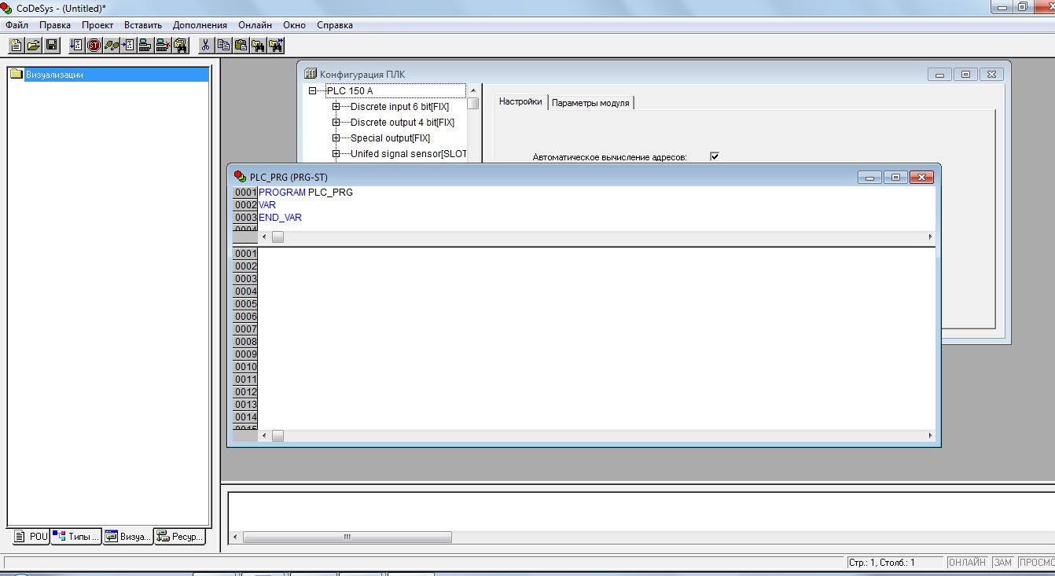
Рисунок 3.1 – Окно программы в Codesys 2.3

Codesys поддерживает исключительно полный набор стандартных типов данных, включая битовые поля, массивы, структуры, строки, диапазоны и перечисления. Удобным расширением является возможность работы с указателями. Это позволяет решить типичную для МЭК систем проблему работы с динамическими объектами. Удобно это и при работе с внешними библиотеками, например, созданными средствами на языках программирования.
Данные контроллеров запрограммированных CoDeSys могут быть легко визуализированы, без необходимости применения вспомогательных инструментов. Система CoDeSys уже содержит встроенный редактор визуализации и в процессе программирования своей задачи пользователь может создать анимированное графическое представление машины или производственного процесса. Для тестирования и выполнения экранов визуализации с «живым» контроллером, не нужно никаких внешних соединений. В режиме онлайн реальные данные автоматически отображаются в системе программирования CoDeSys [8].

3.2 Прошивка и настройка ПЛК ОВЕН 150
Перед программированием контроллера следует установить на ПК ПО Codesys 2.3 и Target-файлы.
Для установки ПО Codesys следует запустить программу-инсталлятор. CodeSys 2.3 для своей работы требует наличие Microsoft framework версии 3.5 и старше. Поэтому, перед началом работы с Codesys 2.3 необходимо установить Microsoft framework на ПК. В Target-файлах содержится информация о ресурсах программируемых контроллеров, с которыми работает Codesys. Для каждой модификации необходим свой Target-файл. Установка осуществляется в программной среде Codesys.
Для корректной работы ПЛК150 необходимо установить последнюю версию файла прошивки. Требуется выполнить следующую последовательность действий:
- Скачать и установить Программу Пользовательской прошивки.
- Скачать и установить файл Прошивки.
- Подать питание на ПЛК150 и подключить его по Ethernet к ПК. Настроить IP-адрес ПК из диапазона IP-адреса ПЛК150 (заводской адрес ПЛК150: 10.0.6.10, маска подсети: 255.255.0.0).
- Запустить Программу Пользовательской Прошивки.
4.1. Отключить питание прибора и снять верхнюю крышку прибора.
4.2. Подключить ПЛК150 к ПК по Ethernet (порт «LAN») и по RS-232 (порт «Р3») кабелем КС6.
4.3. Выбрать прошивку ПЛК150v2_v3.949 и COM-порт, к которому подключен контроллер.
4.4. Снять галочку «Пропустить обновление начального загрузчика».
4.5. Установить все DIP-переключатели в положение OFF.
4.6. Нажать кнопку «Далее».
- Далее необходимо ввести MAC-адрес устройства (указан на задней крышке ПЛК150) и сетевые настройки для связи с ПЛК во время прошивки. В «gatewayip» и «serverip» указать IP-адрес ПК, указанный в пункте 3. Нажать кнопку «Далее».
- Появится сообщение: «Требуется снять перемычку с XP4 (заводская установка) и установить ее на ХР3». Подать питание на ПЛК и нажать кнопку «ОК».
- Начнется процесс загрузки загрузчика ПЛК150. На данном этапе загрузка осуществляется по интерфейсу RS-232. После появления сообщения, о перестановке перемычки, необходимо переставить перемычку из положения ХР3 в положение ХР4. После этого нужно нажать клавишу «Reset», расположенную между портами LAN и USB контроллера. Нажать кнопку «ОК».
- Дождаться появления сообщения о проверке подключения кабеля Ethernet между ПЛК и ПК. Нажать «ОК».
- Откроется окно ТFNP сервера. Теперь загрузка прошивки осуществляется по Ethernet.
- Дождаться окончания прошивки.

3.3 Протокол обмена Modbus RTU
Обмен данными между контроллером и ведомыми устройствами будет осуществляться по протоколу Modbus RTU.
По правилам протокола Modbus передача сообщения может инициироваться только ведущим устройством, ведомые этого делать не могут. Идеология протокола такова, что ведущему устройству адрес не присваивается, а ведомые пронумерованы от 1 до 247.
Протокол подразумевает на общей шине один master и до 247 slave.
Адрес «0» зарезервирован в качестве адреса широковещательной передачи сообщений, предназначенных всем ведомым устройствам. Такое сообщение получают все ведомые устройства, но ответ на него не предусмотрен.
Когда протокол Modbus используется на более высоком уровне сети, широковещательная передача может не поддерживаться или может быть реализована другими методами.
Ряд характеристик протокола Modbus жестко фиксированы (постоянны), такие как формат обрамления, последовательность обрамления, трактовка коммуникационных ошибок и исключительных условий, а также представление функций. Другие характеристики выбираются пользователем. Они включают выбор передающей среды, скорости передачи, символа паритета, числа стоповых битов и режима передачи (ASCII или RTU). Выбранные пользователем параметры устанавливаются (аппаратно или программно) в каждую станцию. Эти параметры не могут быть изменены, пока система работает.
Что касается аппаратуры, посылающей сообщения в линии данных, сообщение должно быть упаковано в «конверт». Конверт оставляет аппаратуру через «порт» и «движется» через линию к адресуемому устройству. В этом случае протокол Modbus обеспечивает конверт в форме обрамления сообщения. Информация в сообщении - это адрес предполагаемого получателя, это то, что получатель должен делать, это данные, необходимые для выполнения действия, и значения контрольной суммы для обнаружения ошибок.
Когда сообщение достигает интерфейса Modbus-ведомого, оно входит в адресуемое устройство через подобный «порт». Адресуемое устройство забирает конверт, читает сообщение и, если ошибок не обнаружено, выполняет запрошенную задачу. Затем оно перемещает сообщение в сохраненный конверт и «возвращает посылателю». Информация в ответном сообщении - это адрес ведомого, выполненные действия, данные, приобретенные в результате действия, и значения контрольных сумм для обнаружения ошибок. Еще раз подчеркнем, что инициатива проведения обмена всегда исходит от ведущего устройства. Ведомые устройства прослушивают линию связи. Мастер подает запрос (посылка, последовательность байт) в линию и переходит в состояние прослушивания линии связи. Ведомое устройство отвечает на запрос, пришедший в его адрес.
Окончание ответной посылки мастер определяет по временным интервалам между окончанием приема предыдущего байта и началом приема следующего. Если этот интервал превысил время, необходимое для приема двух байт на заданной скорости передачи, прием кадра ответа считается завершенным.

Вывод по разделу 3
В данном разделе рассматривается среда программирования контроллера фирмы «ОВЕН» ПЛК150, которая имеет название «Codesys». Программа Codesys имеет несложный интерфейс, работает на русском и английском языках, может использоваться не только для программирования контроллеров фирмы «ОВЕН». Codesys имеет инструменты визуализации, которые дают возможность создать модель объекта управления, то есть нет необходимости использовать SCADA программу.
Также в данном разделе приводится инструкция по подключению и прошивке контроллера ОВЕН ПЛК150. Выбирается сетевой протокол обмена между модулями Modbus-RTU. Этот протокол широко применяется в промышленности, что позволит студентам получить общие представления о передачи данных на производстве.

4. МЕТОДИЧЕСКОЕ ПОСОБИЕ К ЛАБОРАТОРНОЙ РАБОТЕ ПО АВТОМАТИЗАЦИИ ПРОЦЕССА ПОДДЕРЖАНИЯ ТЕМПЕРАТУРЫ СУШИЛЬНОЙ КАМЕРЫ С ИСПОЛЬЗОВАНИЕМ КОНТРОЛЛЕРОВ ФИРМЫ «ОВЕН»
Цель работы. Получение практических навыков в использовании программируемых логических контроллеров (ПЛК) с универсальной средой программирования CoDeSys. Освоение способов подключения внешнего оборудования и создания программного алгоритма работы контроллера для решения задач автоматического управления технологическим процессом и сбора данных. Научиться создавать цифровые сети, использующие разные физические интерфейсы и протоколы обмена данными.
Порядок выполнения работы
1. Ознакомиться c руководством по эксплуатации ПЛК150 (назначение, устройство и технические данные контроллера ПЛК150) и со средой программирования логических контроллеров CoDeSys 2.3.
2. Изучить и выполнить этапы программирования контроллера в среде CoDeSys применительно к решению задачи автоматического регулирования температуры сушильной камеры:
а) установка Target файлов (ввод информации о ресурсах контроллера);
б) создание проекта программы пользователя;
в) конфигурирование контроллера (задание параметров входов/выходов);
г) подключение контроллера (установка связи с компьютером по интерфейсу Ethernet или RS-232).
3. Исследовать работу системы автоматического регулирования (САР) температуры в сушильной камере с ПИД-регулятором, выполненном на ПЛК150, в режиме поддержания температуры заданной в уставке регулятора.

Содержание отчета
1. Контроллер ПЛК150: назначение, технические данные и схема расположения клемм входов/выходов, питания интерфейса и элементов индикации на контроллере;
2. Структурная схема системы автоматического регулирования температуры в сушильной камере, выполненной на базе ПЛК150;
3. Программа автоматического регулирования температуры в сушильной камере на языке FBD;

4.1 Постановка задачи
Применение ПЛК150 для решения задачи автоматизации рассматривается далее на примере создания на его базе системы автоматического регулирования температуры в сушильной камере (рисунок. 1), обеспечивающей режимы стабилизации и программного управления регулируемым параметром.
Рисунок 4.1 – Структурная схема стенда
ПК – Персональный компьютер;
ПЛК150– Программируемый логический контроллер;
БУСТ – Блок управления симисторами и тиристорами;
нагрев – нагревательный элемент;
ДТС054- 50М – датчик термосопротивления;
АО – аналоговый выход контроллера.

Контроллер ПЛК150 в данной системе является управляющим устройством и реализует программным способом функции задания, регулирования температуры сушильной камеры, а также функции отображения других переменных системы.

4.2 Устройство и технические данные ПЛК150
Программируемый логический контроллер ОВЕН ПЛК 150 предназначен для создания систем автоматизированного управления технологическим оборудованием в энергетике, железнодорожном транспорте, в разных областях промышленности, сельского и жилищного хозяйства.
Логика работы ПЛК 150 определяется потребителем в процессе программирования контроллера. Программирование осуществляется с помощью программы СОDЕSYS 2.3.8.1 и старше [1].
На рисунке 4.2 представлена схема расположения клемм, элементы индикации и управления на контроллере ПЛК150.

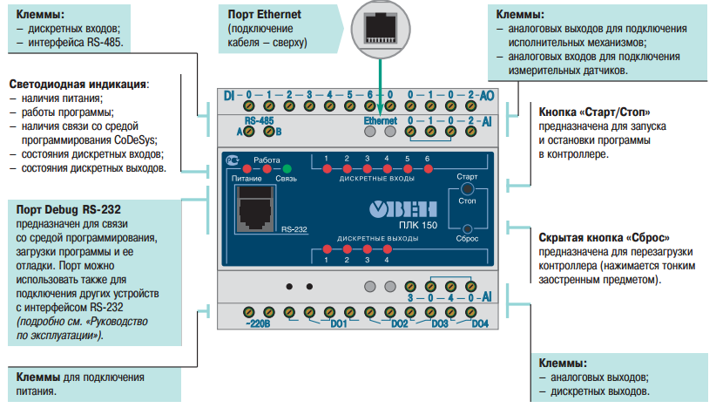
Рисунок 4.2 – Элементы индикации и управления, расположение клемм на контроллере ПЛК 150

На лицевой панели расположен порт Debug RS-232, предназначенный для связи со средой программирования, загрузки программы и отладки. Подключение к этому порту осуществляется кабелем, входящим в комплект поставки. Также порт Debug RS-232 может быть использован для подключения устройств, работающих по протоколам Modbus, ОВЕН и DCON. По обеим боковым сторонам контроллера расположены клеммы для подключения дискретных датчиков и исполнительных механизмов.
Частота обработки аппаратных счетчиков и обработчиков энкодера не зависит от времени выполнения цикла ПЛК. На переднюю панель контроллера выведена светодиодная индикация о состоянии дискретных входов и выходов, о наличии питания и о наличии связи со средой программирования CoDeSys.
Также на передней панели имеются две кнопки: кнопка, предназначенная для запуска и остановки программы в контроллере и скрытая кнопка, предназначенная для перезагрузки контроллера. Нажать кнопку возможно только чем то острым. В корпусе контроллера расположен маломощный звуковой излучатель, управляемый из пользовательской программы как дополнительный дискретный выход. Звуковой излучатель может быть использован для функций аварийной или иной сигнализации или для отладочных нужд. Частота звукового сигнала излучателя, фиксированная, и не поддается настройке.
На рисунке 4.3 представлена схема подключения питания и входов/выходов к ПЛК150-220.
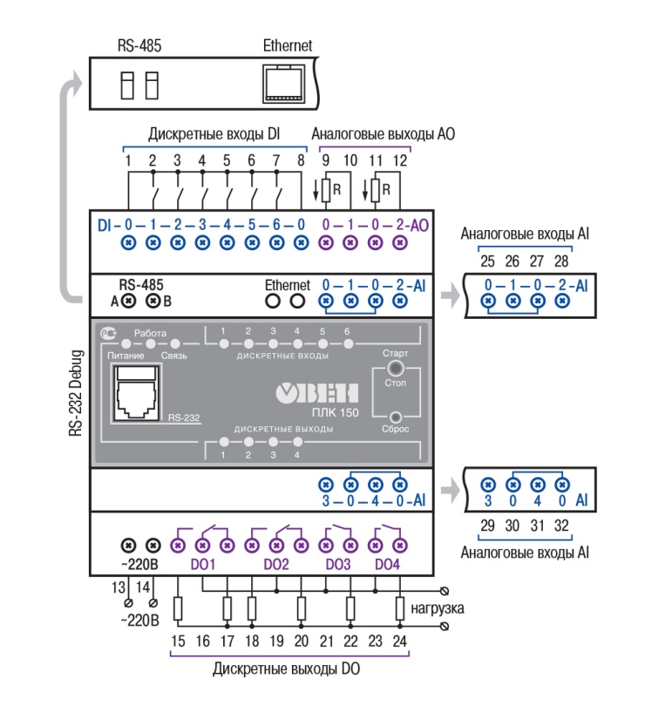
Рисунок 4.3 – Схема подключения ОВЕН ПЛК150-220

Нагрузочное сопротивление аналогового выхода ПЛК150:
- R ≤ 900 Ом при выходном сигнале «ток 4...20 мА»,
- R > 2 кОм при выходном сигнале «напряжение 0...10 В».

4.3 Программирование контроллера ПЛК150

4.3.1 Установка Target файлов
Для инсталляции среды программирования CoDeSys 2.3 следует запустить программу - установщик (файл Setup.exe). Если таковой не имеется, то нужно скачать с сайта ОВЕНа CoDeSys 2.3 русифицированной версии [1].
После установки среды CoDeSys следует выполнить установку Target-файлов. Непосредственно в Target -файлах содержится информация о программируемых контроллерах, с которыми работает CoDeSys. Target -файл поставляется производителем контроллера.
Имя Target -файла не обязательно совпадает с названием контроллера. В названии контроллера применяются как русские так и английские буквы, а в названии Target -файла только английские. К примеру, для контроллера ПЛК150-220.И-L необходимо установить Target -файл PLC150.I-L, а для ПЛК150-220.У-М файл PLC150.U-M.
Установка Target -файлов производится при помощи утилиты InstallTarget, устанавливающейся вместе со средой программирования.
Установка Target -файлов происходит в следующем порядке:
1) В открывшемся при запуске утилиты InstallTarget окне (рисунок 3) – нажать кнопку Open и указать путь доступа к устанавливаемому Target -файлу (имеющему расширение *.tnf, Target Information File). Target -файлы контроллеров ОВЕН ПЛК150 находятся на компакт-диске, поставляемом с контроллером, в папке «Target» или могут быть скачаны с сайта www.owen.ru. При скачивании с сайта папку с Target-файлами надо разархивировать и сохранить на жестком диске ПК.
2) После открытия требуемого файла в области «Possible Targets» окна отобразится папка «Owen».
3) Открыв папку «Owen» и выделив находящуюся там строку, нажать кнопку Install. В области «Installed Targets» окна отобразится список установленных Target -файлов.

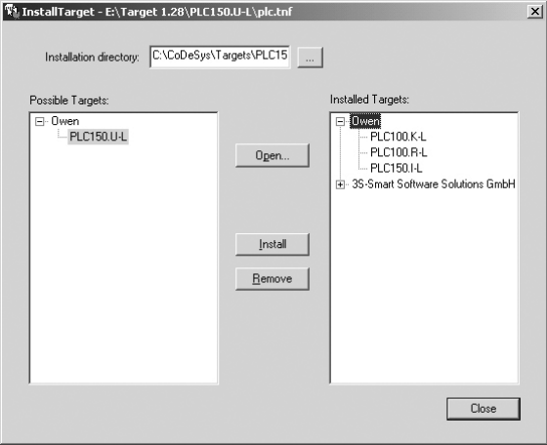
Рисунок 4.4 – Окно «InstallTarget» утилиты InstallTarget

4.3.2 Создание проекта программы
При создании проекта используется язык функциональных блоковых диаграмм (FBD). Запускаем CoDeSys последовательным выбором приложений: «Пуск → Все программы → 3S Software CoDeSys V2.3 → CoDeSys V2.3».
Новый проект открывается из главного меню: Файл→ Создать. В открывшемся окне (рисунок 4.5) выбирается тип контроллера, PLC150-I-L, выбор подтверждается нажатием клавиши ОК.
После выбора проекта непосредственно выводится экранная форма, задающая тип, имя и язык программирования первичного компонента New POU, главной программы контроллера. Необходимо выбрать язык программирования FBD, установив флаги в позициях, указанных на рисунке 4.6.

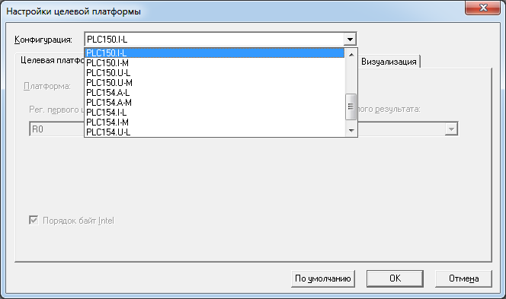
Рисунок 4.5 – Окно выбора Target-файла
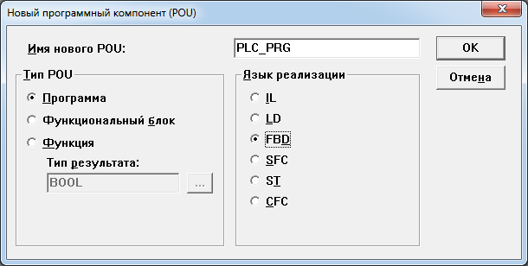
Рисунок 4.6 – Окно создания основного POU

После подтверждения выбора нажатием клавиши ОК откроется окно нового проекта с именем по умолчанию Untitled. В нем присутствует одна вкладка POU.

4.3.3 Установка дополнительных библиотек для проекта
В системе CoDeSys все файлы библиотек функциональных блоков имеют расширения *.lib (Library) и располагаются в папке Library – она находится в месте установки основной программы на компьютере (чаще всего место имеет путь C:\Program Files\3S Software\CoDeSys V2.3\Library). Для подключения новых библиотек к проекту сначала соответствующие файлы переписываются пользователем в туже же папку, где находятся все остальные библиотеки.
По умолчанию доступен только стандартный набор библиотек. Для каждого нового проекта проводится присоединение новых библиотек индивидуально, по мере необходимости. Необходимые библиотеки можно скачать с сайта ОВЕНа.
Чтобы увидеть какие библиотеки уже были раньше подключены к проекту и установить дополнительные, используется Менеджер библиотек (Library Manager) – его можно открыть из главного меню CoDeSys командами Окно → Менеджер библиотек (рисунок 4.7). В окне вверху показан список установленных библиотек.

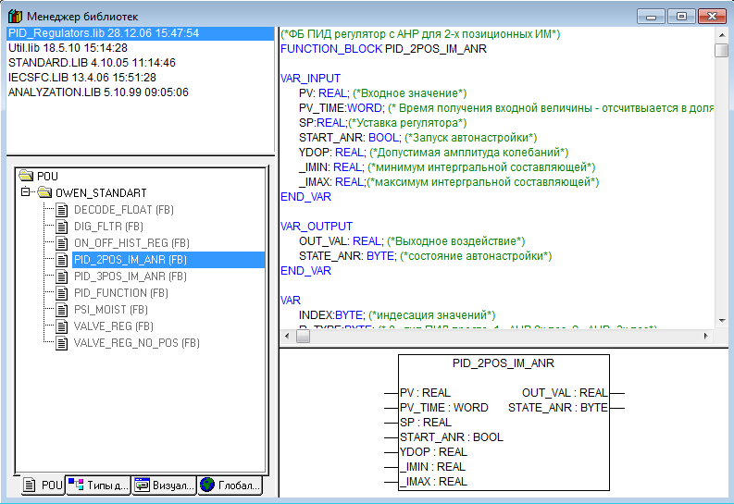
Рисунок 4.7 – Менеджер библиотек

Установка дополнительных библиотек выполняется из главного меню последовательным выбором команд: Вставка → Добавить библиотеку → в открывшемся окне папки Library (рисунок 4.8) выделяется файл c именем нужной библиотеки и дается команда Открыть.

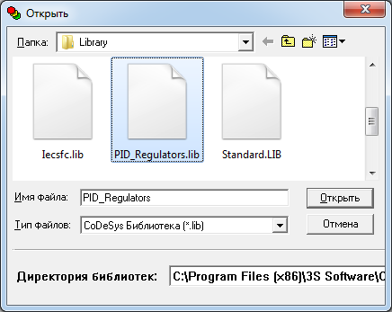
Рисунок 4.8 – Окно для выбора подключаемой дополнительной библиотеки к проекту

Теперь в перечне доступных для проекта появится вновь установленная библиотека – PID_Regulators. Для просмотра состава и свойств функциональных блоков, выбирается нужная библиотека – при этом появится папка с блоками (на рисунке 4.7 справа дана краткая справочная информация по использованию компонентов).

4.3.4 ПИД-регулятор
Наша задача – добиться поддержания контролируемой физической величины вблизи уставки с более – менее высокой точностью. Осуществлять эту идею будем с помощью ПИД – регулятора. ПИД-регулятор используется для управления технологическим параметром по сигналу обратной связи с помощью управляющего воздействия. В качестве ПИД-регулятора мы возьмем регулятор с автонастройкой первого типа (PID_2POS_IM_ANR). Алгоритм предназначен для работы с исполнительными механизмами, временем изменения выходной мощности которых от 0 до 100 %, можно пренебречь. К таким механизмам непосредственно относятся: нагревательные элементы (ТЭНы), отсечные клапаны, форсунки, электродвигатели, некоторые задвижки с аналоговым управлением.
Функциональный блок имеет единичный коэффициент передачи и может использоваться для управления медленными (инерционными) процессами при помощи двухпозиционных исполнительных механизмов.

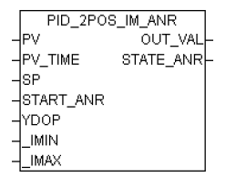
Рисунок 4.9 – Функциональный блок ПИД-регулятора
Входные параметры:
PV – значение регулируемой величины (сигнал обратной связи, приходящий с датчика);
PV_TIME – время получения значений регулируемой величины (циклическое время), используется для вычисления интегральной и дифференциальной составляющих. Отсчитывается в сотых долях секунды и берется из модуля UNIVERSAL Sensor, переменной Circular time (т. е. указывается для входной переменной адрес соответствующего модуля конфигурации контроллера в разделе PLC Configuration) или получается по сети от приборов ОВЕН. Если функциональный блок используется не с измерителем ОВЕН, то необходимо завести переменную, в которую прибавлять время, равное периодичности вызова блока (периоду вызова POU). Единица времени в этой переменной должна равняться 1/100 сек, при переполнении значение должно обнуляться и накопление значения времени должно продолжаться;
SP – уставка регулятора;
START_ANR: BOOL; – значение TRUE необходимо установить для проведения процесса автонастройки ПИД-коэффициентов регулятора. При подаче значения FALSE – автонастройка ПИД-коэффициентов прекращается и начинается процесс регулирования;
YDOP: REAL; – максимальная амплитуда колебаний регулируемой величины при автонастройке (в единицах регулируемой величины);
_IMIN: REAL; – минимальное ограничение накопления интегральной составляющей, диапазон от минус 1 до 1, см. рисунок 4.10;
_IMAX: REAL; – максимальное ограничение накопления интегральной составляющей, диапазон от минус 1 до 1, см. рисунок 4.10.
Выходы блока:
OUT: REAL; – выходной сигнал регулятора, от -100 до 100% относительной мощности;
STATE_ANR: BYTE; – состояние автонастройки (0 – идет автонастройка; 1 – автонастройка завершена; иное значение – код ошибки). В простейшем случае для работы автонастройки этот выход может соединяться со входом START_ANR. По окончании автонастройки выход START_ANR = FALSE.
При автонастройке определяется постоянная интегрирования, постоянная дифференцирования и полоса пропорциональности.

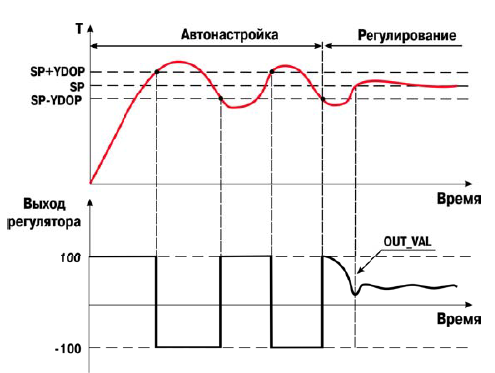
Рисунок 4.10 – Сигналы основных цепей

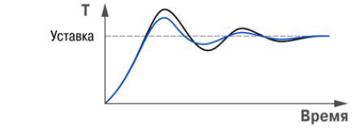
Рисунок 4.11 – Процесс регулирования

4.3.5 Разработка системы регулирования температуры с помощью ПИД-регулятора
Непосредственно приступаем к созданию программы, которая будет позволять опрашивать датчик и задавать управляющие воздействия.
В окне редактора и выделяем позицию справа от строки вопросов ???, в этом месте появляется маленький пунктирный прямоугольник. Щелкаем по нему правой кнопкой мыши. В контекстном меню ввода задаѐм команду Элемент. По умолчанию, вставляется элемент AND .Воспользуемся ассистентом ввода: нажимаем клавишу F2. В диалоговом окне выбираем категорию: (Стандартные функциональные блоки). Из регуляторов библиотеки (pid_regulators.lib) выбираем ПИД-регулятор с АНР (автоматическая настройка регулятора) PID_2POS_IM_ANR (рисунок 4.12).

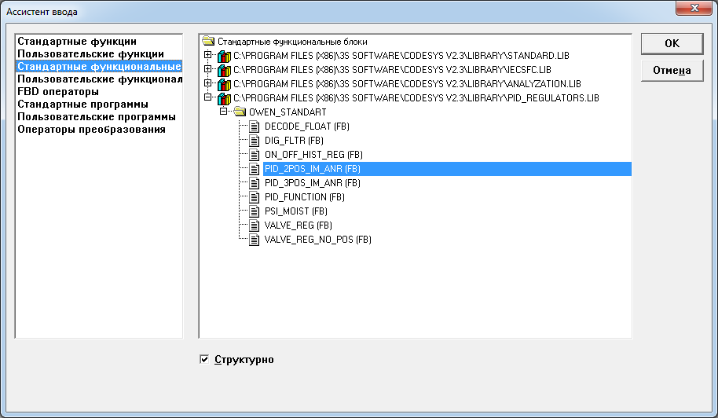
Рисунок 4.12 – Окно ассистента ввода

Далее необходимо задать имя для нового функционального блока PID_2POS_IM_ANR. Щелкаем мышкой над изображением регулятора и вводим имя pid1. В диалоге определения переменной указываем класс VAR (локальные переменные), и тип PID_2POS_IM_ANR. Нажимаем OK.
На вход PV будем подавать реальное значение, поступающее с термодатчика сопротивления, в строке вопросов вводим название temp1, в диалоге определения переменных сохраняем наименование temp1 и тип REAL. Изменяем класс переменной на VAR_INPUT. Подтверждаем определение – OK.
На вход PV_TIME задаѐтся циклическое время, в строке вопросов вводим название CTime, в диалоге определения переменных сохраняем наименование CTime и тип WORD. Изменяем класс переменной на VAR_INPUT. Подтверждаем определение – OK.
На вход SP будем подавать значение необходимой температуры до которой будем нагревать сушильную камеру. В строке вопросов вводим название ust, в диалоге определения переменных сохраняем наименование ust и тип REAL. Указываем класс VAR. Подтверждаем определение – OK.
На вход START_ANR подается логическое значение автонастройки. В строке вопросов вводим название start_anr0, в диалоге определения переменных сохраняем наименование start_anr0 и тип BOOL. Указываем класс VAR. Подтверждаем определение – OK.
На входе YDOP в строке вопросов вводим значение 80.
На входах IMIN и IMAX вводим соответственно минус 1 и 1.
На выходе STATE_ANR в строке вопросов вводим anr_state, в диалоге определения переменных сохраняем наименование anr_state и тип BYTE.
Ставим блок MAX на выход ПИД-регулятора, данный блок убирает отрицательные значения в выходном сигнале, т.е. сравнивая выходные значения с нулѐм, выделяет только положительный сигнал.
Потом надо присвоить значение на выходе элемента MAX. Выделяем выход, и в контекстном меню даем команду Присваивание. Заменяем вопросы на имя переменной y. В диалоге переменной задаем класс VAR и тип REAL.

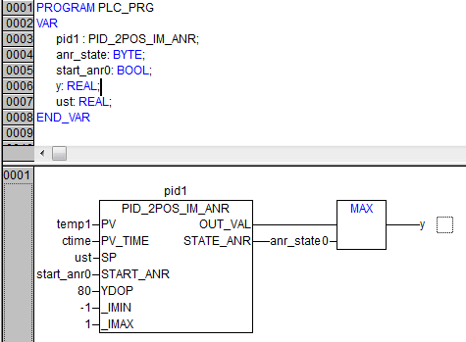
Рисунок 4.13 – Окно программы с первой строкой

Затем создаем следующую строку командой Вставить→Цепь (после). В этой строке мы зададим масштабируемость выходного сигнала, т. к. ПИД-регулятор в первой строке будет выдавать значения от 0 до 100%, а наш ПЛК 150 выводит только от 4 до 20 мА. Необходимо, чтобы при 0% выдавался сигнал 4 мА, при 50% — 12 мА, при 100% — 20 мА.
Для этого воспользуемся уравнением $y=kx+b$:
y – выходной сигнал ПЛК;
x – выходной сигнал ПИД-регулятора
$При y=4,x=0$ из уравнения можно найти b, который будет равняться 4.
$При y=20,x=100, b=4$ из уравнения найдем k → k=0,16.
Теперь во второй строке опишем это уравнение. Для этого выделяем прямоугольник в начале строки, в контекстном меню вставляем Элемент и в выделенной области пишем название MUL. Нажимаем на клавиатуре стрелку вправо, при этом должен появиться блок MUL, имеющий два входа и один выход. Данный блок умножает два входящих значения. Первому входу присвоим переменную y, второму присвоим значение 0,16.
Затем после блока MUL выделяем пунктирный прямоугольник и так же ставим следующий блок ADD, имеющий два входа и один выход. Это блок сложения. Этот блок будет складывать значение блока MUL и значение на втором входе, которому присваивается значение 4.
В конце так же добавляем блок MUL. Второму входу присваивается переменная w типа INT с начальным значением равным 1, а выходу присвоим переменную out1. Далее эта переменная будет присвоена аналоговому выходу ПЛК, поэтому диалоговое окно закрываем при появлении.
Добавляем третью строку и ставим Элемент, в выделенной области которого пишем название SEL. Это блок выборки, имеющий три входа и один выход. Данный блок производит выборку из двух значений, в зависимости, какой сигнал поступает на первый вход блока, FALSE или TRUE, на выход поступает значение поданные на второй или на третий вход, соответственно. В нашем случае на второй вход задаем значение 1, т.е. при поступлении сигнала FALSE, на выходе блока SEL будет 1. На третий вход присвоим значение 0, т.е. при поступлении сигнала TRUE, на выходе блока SEL будет 0. Выходу блока присвоим переменную w. Этот блок понадобится для приостановки и возобновления выходного сигнала контроллера.
Добавляем четвертую строку и ставим Элемент, в выделенной области которого пишем название EQ. Этот блок имеет два входа и один выход. EQ является двоичным оператором, который возвращает TRUE, если значение первого параметра равно второму. Первому входу присвоим переменную anr_state, а второму присвоим значение 0. Выходу присвоим переменную start_anr0. Сигнал anr_state блоком EQ сравнивается с нулем и поступает на вход START_ANR ПИД-регулятора для управления работой автонастройки. Автонастройка прекращается, когда на выходе STATE_ANR установится ненулевое значение.
Окончательный вариант программы представлен на рисунке 4.14.
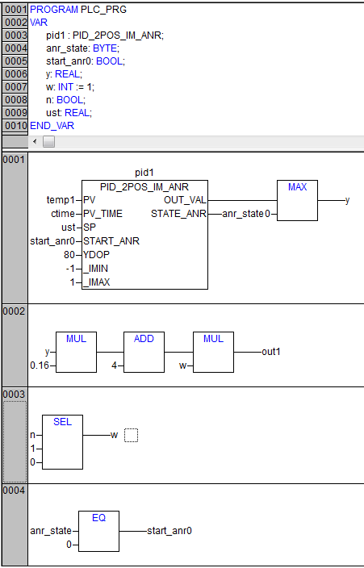
Рисунок 4.14 – Окончательный вариант программы

4.3.6 Конфигурация ПЛК150
Задание конфигурации ПЛК осуществляется с помощью утилиты PLC Configuration (Конфигуратор ПЛК), расположенной во вкладке ресурсов Организатора объектов. Конфигуратор является редактором ресурсов ПЛК, относящихся к области ввода-вывода, через которую программа ПЛК осуществляет информационный обмен с внешней средой. В конфигурации присутствуют модули, отвечающие за структурирование областей ввода и/или вывода, каждый из которых может содержать вложенные подэлементы (субмодули и каналы). Для каналов могут быть назначены символические имена [9].
Открываем модуль аналогового выхода ПЛК (Analog output) и именуем необходимый канал. Перед адресом указывается имя (идентификатор переменной) для цепей входов и выходов схемы созданного проекта. Именование канала (входа или выхода) производится следующим образом: двойным щелчком «мыши» нажимаем на надпись AT в начале строки названия канала, затем осуществится переход в режиме редактирования и вводится имя переменной канала, в нашем случае вводим out1, как показано на рисунке 4.15. Сигнал с аналогового выхода пойдет на БУСТ.

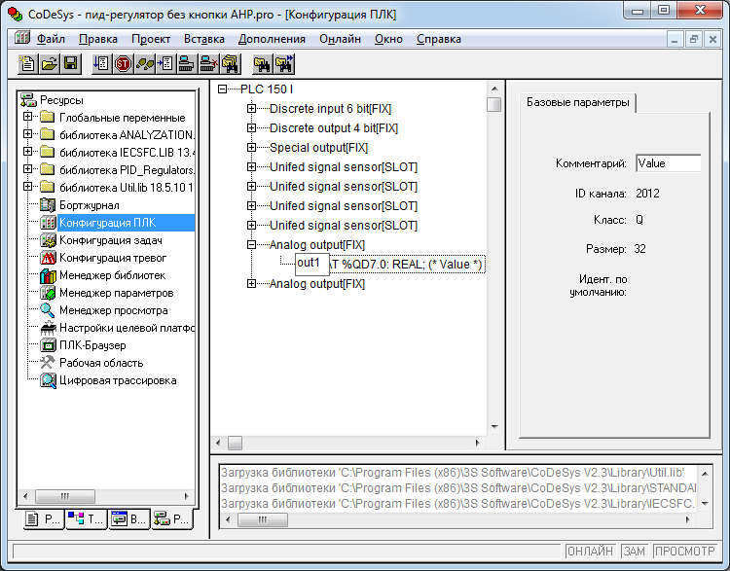
Рисунок 4.15 – Окно конфигурации ПЛК

4.4 Установка связи с контроллером
Установка связи с контроллером возможна по интерфейсам Ethernet и Debug RS-232. Настройка канала соединения с контроллером производится в окне «Communication parameters», вызываемом командой меню Онлайн→Параметры связи в среде CoDeSys.
Нажать кнопку New в этом окне. Откроется окно «Communication parameters: NewChannel». В этом окне задать имя нового соединения Local_rs232 и выбрать из перечня интерфейс соединения: Tcp/Ip(Level 2) для связи по интерфейсу Ethernet или Serial (RS232) для связи через порт Debug RS-232 напрямую.
Подключение контроллера будем осуществлять по интерфейсу Debug RS-232.
В настройках параметру Port задаем значение COM4, по которому ПЛК подключается к компьютеру и изменяем скорость соединения (параметр Baudrate) на 115200 бит/с и настройку бит четности (параметр Parity) на "No".
После настройки соединения подать команду меню Онлайн→Подключение, устанавливающую связь с контроллером. При этом флаг перед строкой меню Режим эмуляции должен быть снят.

4.5 Схема соединений системы
Для выполнения монтажа системы автоматизации необходима схема соединений ее элементов. Схема (рисунок 4.16) показывает элементы стенда, проводные связи между ними и мест их подключения.

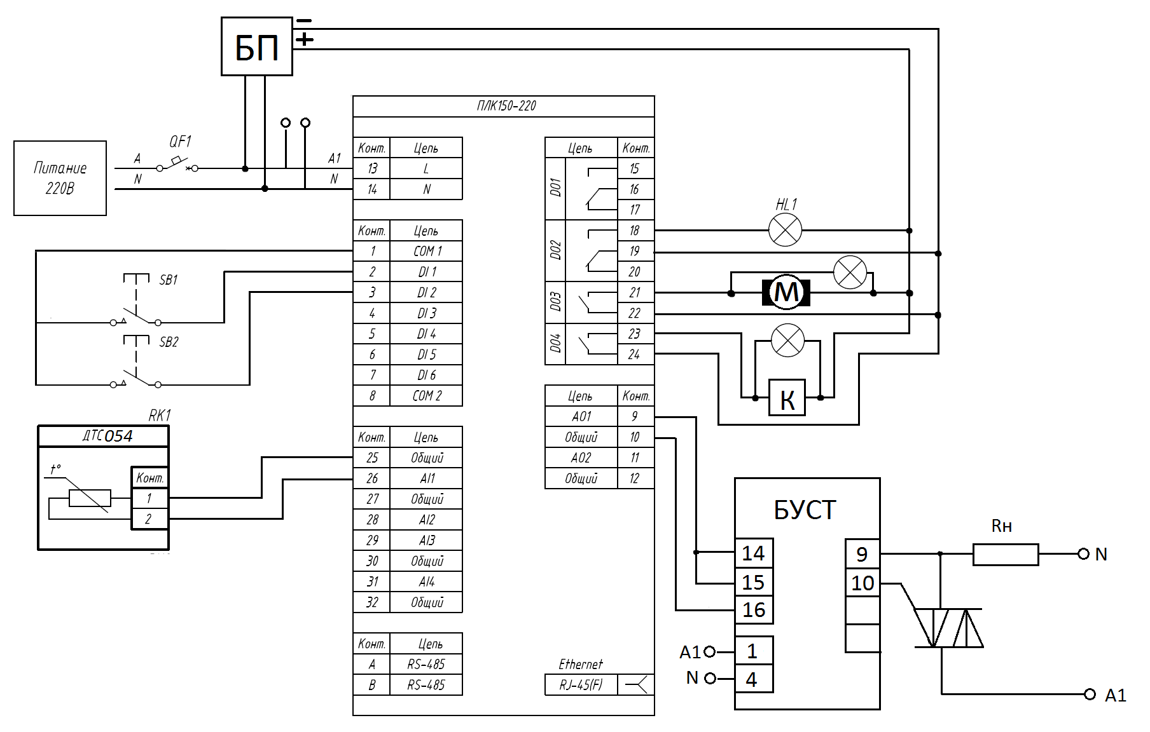
Рисунок 4.16 – Электрическая схема соединений элементов

4.6 Загрузка и запуск программы в ПЛК
Цель исследования системы - познакомить студентов с функциональными возможностями и приемами программирования контроллера ПЛК150, применительно к задаче программного автоматического регулирования температуры в сушильной камере.
Порядок проведения исследования:
- 1. Включить автоматический выключатель на лицевой панели стенда, при этом загораются индикатор «питание» и «работа» на контроллере;
- 2. Запустить на компьютере программу CoDeSys 2.3 ;
- 3. Подать команду меню Онлайн→Подключение, устанавливающую связь с контроллером. На экране появится запрос в виде окна, на загрузку программы в контроллер. Нажать Да, при этом индикатор «работа» на контроллере потухает, а загорается индикатор «связь»;
После установления связи с контроллером можно приступить к исследованию работы системы.

Контрольные вопросы
- Назначение ПЛК150;
- Встроенные интерфейсы контроллера;
- Входы/выходы контроллера: их виды и количество;
- Среда программирований CoDeSys;
- Функциональные блоки использованные в программе: название и назначение;
- Состав элементов стенда для исследования системы автоматического регулирования температуры, выполненной на базе ПЛК150;

Вывод по разделу 4
В данном разделе детально описывается пошаговое подключение контроллера и описывается лабораторный практикум процесса автоматизации поддержания температуры в сушильной камере. Данная глава является основной частью выпускной квалификационной работы. Рассматривается подключение ПЛК 150. Подробно описывается настройка ПИД- регулятора для учебного стенда.

ЗАКЛЮЧЕНИЕ
В рамках разработки данной выпускной квалификационной работы были рассмотрены основные этапы проектирования АСУ ТП физической модели реального технологического объекта.
Была разработана система регулирования температуры на базе микропроцессорных средств фирмы «ОВЕН».
Было описано оборудование для реализации среднего и нижнего уровня АСУ ТП сушильной камеры, а также состав и характеристика программного обеспечения, необходимого для работы, наладки контроллеров.
Для получения студентами не только теоретических знаний, но и практических навыков необходимо внедрение новых методических заданий. Этот проект позволит ввести в курс обучения новую лабораторную работу, в которой студенты смогут получить практические навыки в использовании программируемых логических контроллеров с универсальной средой программирования CoDeSys.
СПИСОК ИСПОЛЬЗУЕМЫХ ИСТОЧНИКОВ
- Лыков А.Н. Автоматизация технологических процессов и производств: учеб. пособие / А.Н. Лыков. – Пермь: Изд-во Перм. гос. техн. ун-та, 2008. – 423 с.
- Контроллер программируемый логический ПЛК150: паспорт и руководство по эксплуатации. М.: ОВЕН, 2007. (дата обращения: 28.05.19).
- Руководство по эксплуатации ПЛК150 [Электронный ресурс]. – URL: http://www.owen.ru/uploads/re_plc150_m01__1417.pdf (дата обращения:29.05.2019 г.).
- Руководство по эксплуатации СПБ307Б [Электронный ресурс]. – URL: https://www.owen.ru/product/sp3xx (дата обращения:03.06.2019 г.).
- Руководство по эксплуатации БУСТ [Электронный ресурс]. – URL: https://www.owen.ru/product/bust/documentation (дата обращения:04.06.2019 г.).
- Руководство пользователя по программированию ПЛК в CodeSys 2.3 [Электронный ресурс]. – URL: http://www.kipshop.ru/CoDeSys/steps/codesys_v23_ru.pdf (дата обращения: 09.06.19).
- Языки программирования ПЛК и программная платформа автоматизации CoDeSys [Электронный ресурс]. – URL: http://electrik.info/main/school/1012-yazyki-programmirovaniya-plk-codesys.html (дата обращения: 13.06.19).
- Описание протокола обмена между ПЭВМ и приборами ОВЕН. – Москва: ОВЕН, 2007 (дата обращения: 14.06.19 ).
- Конфигурирование области ввода/вывода ПЛК [Электронный ресурс]. – URL: http://www.owen.ru/uploads/re_mva8_1427.pdf (дата обращения: 15.06.19 ).
ПРИЛОЖЕНИЕ А
Основные технические характеристики ОВЕН ПЛК 150
Таблица А.1 Общие технические характеристики
Параметр | Значение (свойства)
Питание
Напряжение питания переменного тока | От 90 до 264 В
Потребляемая мощность, Вт, не более | 6
Дискретные входы
Количество | 6
Гальваническая изоляция дискретных входов | есть, групповая
Электрическая прочность изоляции | 1,5 кВ
Дискретные выходы
Количество | 4 э/м реле
Характеристики | ток коммутации 2 А при напряжении не более 220В 50 Гц и cos j > 0,4
Гальваническая изоляция дискретных выходов | есть, индивидуальная
Электрическая прочность изоляции | 1,5 кВ
Аналоговые входы
Количество | 4
Разрядность встроенного ЦАП | 16 бит
Внутреннее сопротивление:  в режиме измерения тока  в режиме измерения напряжения 0…10 В | 50 Ом  около 10 кОм
Время опроса одного входа | 0,5 с
Гальваническая изоляция дискретных выходов | отсутствует
Аналоговые выходы
Количество | 2
Разрядность ЦАП | 10 бит
Тип сигнала:  ПЛК150-И  ПЛК150-У  ПЛК150-А | Ток 4…20 мА  Напряжение 0…10 В  Ток 4…20 мА или напряжение 0…10 В
Питание | встроенное, общее на все выходы
Гальваническая изоляция дискретных выходов | есть, групповая
Электрическая прочность изоляции | 1,5 кВ

Продолжение таблицы А.1
Параметр | Значение (свойства)
Интерфейсы связи
Интерфейсы | Ethernet 100 Base-T  RS-232  RS-485
Скорость обмена по интерфейсам RS | от 4800 до 115200 bps
Протоколы | ОВЕН  Modbus-RTU, Modbus-ASCII  DCON  Modbus-TCP  GateWay (протокол CODESYS)
Ресурсы и дополнительное оборудование
Центральный процессор | 32-разрядный RISC-процессор 200 МГц на базе ядра АRМ9
Объем оперативной памяти (тип памяти), Мб | 8 (SDRAM)
Объем энергозависимой памяти, Мб | 4
Размер Retain-памяти, байт | 4096
Время выполнения одного цикла программы | Установленное по умолчанию (стабилизированное) ‒ 1 мс
Дополнительное оборудование | ‒ автономные часы реального времени

ПРИЛОЖЕНИЕ Б
Основные технические характеристики ОВЕН БУСТ
Таблица Б.1 Общие технические характеристики
Параметр | Значение (свойства)
Питание
Напряжение питания | 220В 50 Гц
Допустимое отклонение номинального напряжения | -15…+10%
Входы
Входы управления | внешний переменный резистор,0…10 В, 0…5 мА, 0…20 мА, 4…20 мА
Входное сопротивления входа управления | 200 кОм
Сопротивления нагрузочного резистора Rвх | 500 Ом
Макс. допустимый преобразованный трансформатором ток нагрузки на входах контроля | 2 А
Напряжение низкого уровня на входе "блокировка" | 0…+0,4 В
Напряжение высокого уровня на входе "блокировка" | +2,4…+5 В
Выходы
Максимальный импульсный ток управления | не более 600 мА
Амплитуда управляющих импульсов | 5 В
Метод управления тиристорами или симисторами | фазовый или по числу полупериодов
Число используемых фаз | 1…3
Условия эксплуатации
Температура окружающего воздуха | +5…+50 С
Атмосферное давление | 86…106,7 кПа
Относительная влажность воздуха (при 35 °С) | не более 80%

